HW-12.09.2022
Počítačové skříně
1 Skříň je jakási základna pro komponenty
2. chrání ji před vnějšími vlivy
3. správná skříň má vliv na chlazení
4 skříně se vyrábí v různých velikostech

Ventilátory
Zadní ven, přední dovnitř

Design
Různé tvary, způsoby určení.
Musí odpovídat výrobním normám. Ať to vyrobí Asus, Huli, MSI, každý musí mít dané velikosti všechny stejné pro PC (personal Computer)
Kvalita: nikde není špička všechny jsou zaoblené
Pevnost
Staré skříně jsou pevné, nové jsou spíše designově udělané ne moc praktické

Typy
1 Desktop – jsou umístěny horizontálně na pracovním stole na nich je umístěný monitor. Většinou dělané pro firmy/ zakázky. Desktop se velmi špatně chladí
Několik provedení
Klasický má na výšku 17 cm na výšku může obsahovat 1/2 pozice 3,5 a 2/3 pozice 5,25 pro optické mechaniky vejde se do ní většina komponentů.
Slime line
Zmenšená verze podstatně nižší obsahuje 1 3,5 komponenty na základové desce díky velikosti není možné rozšiřovat sestavu
M 5,25alé větráky
Chlazení
Větrák 2 šipky kam fouká čím větší tím funkčnější
není možný komínový efekt

2 Tower – dnes nejběžnější z důvodu uspořádání chlazení a komponentů. Nezabírá místo na stole většinou pod stolem

Na trhu jsou běžně dva
Mini tower – kvůli zmenšení se používá jako kancelářský počítač nedostatek místa pro rozšiřování
Middle tower – dostatečně velká skříň pro běžné účely použití v interiéru kde není dostatek místa
Midi tower – nejrozšířenější počítačová skříň. Obsahuje množství pozic 3,5 a 5,25. Má dostatek místo pro komponenty. Díky výšce vzniká komínový efekt, a proto je možné uchladit aji nejnáročnější sestavy. Herní zdroj dole příprava na vodní chlazení, jinačí mřížky. Pracovní zdroj nahoře, jinačí mřížky
Big tower – nevejde se pro stůl v této kategorii je malý výběr, bezproblémové chlazení dostatečné množství pro periferie a komponent/ pro servery
HTPC (home theater persola computer)
- počítač pro domácí kino
HTPC je systém pro přehrávání DVD/CD/DHDVD/Blu-Ray disků, obsahuje také TV, DVB kartu + rádio, mezi další funkce patří prohlížení webových stránek, fotek, hraní počítačových her.
Počítačová skříň je podobná tipu desktop. Desktop je vyroben z kvalitních materiálů
HTPC skříně obvykle na předním panelu obsahuje různé ovládací prvky jako je dotykový display HTPC se dá ovládat pomocí klasického ovladače/ klávesnice s myší

ITX – počítačové skříně určené pro miniaturní počítače a ITX základní desky. Používají se u sestavy, kde nejsou kladeny na vysoké nároky. Řadí se do toho konzole, Raswbery Pie

CUBE
Je to univerzální počítačová skříň, každá skříň je jiná. Může nahradit HTPC, nebo může obsahovat klasickou počítačovou sestavu.
Chlazení je problémovější než u Tower, ale za pomocí wind tunelů jde lze uchladit i výkonnější sestavu. Místo v počítačové skříni typu cube se liší výrobci od výrobce

RACK
Je počítačová skříň určená pro servery. Tento standart vznikl s potřebnou vměstnat co nejvíce zařízení jedné skříně a snadno je tak připojit do datové skříně a elektrické skříně. Dá se do něj dát. (serverů, switchů, routerů, zesilovačů a zvukových efektů)
Rám je tvořen kolejnicemi po stranách.
Víška odpovídá násobku těchto jednotek

Barebone
předpřipravený set počítačových dílů. Skládá se ze skříně, desky, zdroje napájení a chlazení. Někdy obsahuje i příslušenství jako optické mechaniky a čtečky paměťových karet.
Uživatel musí sestavu vybavit mikroprocesor CPU, operační paměť RAM, pevný disk HDD a dalšími vstupními periferiemi, pokud tyto nejsou součástí sestavy.
Tento systém je často levnější než koupě počítačové sestavy nekonfigurované výrobcem. Další rozšiřování je nutné so předem prověřit

All-in-one
Jako All-in-one se označují počítače, které integrují své komponenty do jedné skříně – do monitoru. Typický příklad je iMac od Applu.
Výhodou bývá atraktivní design. Velký nedostatek je upgrade

Jak vybrat správnou počítačovou skříň
Model – co budeme mít v plánu používat. Tower, All-in-one, Rack, Cube V nejčastější době se používá tower. V kanceláří se může vyžadovat typ desktop
Velikost základové desky – desky se vyrábí v různých velkostech podle norem. Podle výběru bychom měli brát v potaz velikost, počet komponentů umístěný a vzdálenost kabelů. Čím více komponentů tím lepší budeme potřebovat chladící systém. Záleží i jak jsou komponenty blízko sebe.
Počet externích zařízení – optická mechanika, disketové mechaniky, harddisku apod. Už do začátku by jsem měli vědět kolik toho budeme chtít a podle toho volit skříň.
Vzhled – ne každý se uspokojí s černou krabicí. Záleží na výběru jedince
Chlazení – je důležitá součást skříně. Ventilátor je umístěn na napájecím zdroji, některé skříně však mají další přídavné ventilátory pro odvod tepelného vzduchu ven ze skříně. Nebo pro přívod chladného vzduchu dovnitř.
Status displeje – ukazuje co se děje uvnitř počítače. Led diody, které jsou umístěny na přední straně skříně nám říkají, zda je počítač zapnut
Dostupné místo – musíme brát v potaz. Pro provedení desktop potřebujeme méně místa, kvůli umístění monitoru na skříni počítače. Může však omezovat komponenty z hlediska počtu a velikosti měli by jsem vybírat skříň která souhlasí s rozměry

Materiály
Můžou být různého materiálu slitin je nejčastější. Nejkvalitnější je ¨¨
Hliník – velmi dobře se s ním pracuje, stínění, chlazení. Čím je skříň kvalitnější tím větší jsou plechy
- Nevýhoda je že je drahý
- Přenáší vibrace
- Potřeba používat silnější 1-2mm silný plech
Plech (ocel, slitiny hliníku apod.)
-SECC – plech pokrytý zinkem elektrolytickým způsobem
-SGCC – poniklovaný plech ponořený do lázně roztaveného zinku s příměsemi hliníku. SGCC je o něco pevnější než 0,6 SECC odpovídá přibližně 0,8 SGC

Plast – nejčastěji se používá ABS (Acrylonitrile Butadiene Styrene)
Zpracování kvality

Kvalita má vliv na tlumení vibrací, zvuku a pevnost skříně. Pro tlumení se používají gumové nožičky.
Nemělo by docházet ke kroucení kostry a boční skříně. Proto se používají přepážky a rohové výztuhy
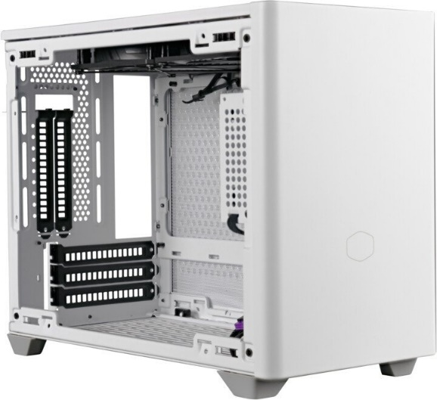
Zaoblená hrana skříně je ukazatel kvality. Levnější skříně mohou mít ostré hrany. Kvalitnější mají zahnuté tak aby tvořily takové roury
Plechy by měli být dostatečně silné. Ocel od 0,6 do 1 mm a hliník by měl být o něco silnější (1–2 mm a více u dračích skříní)
Popisy skříně
Klasický Tower. Určen pro klasickou montáž. Občas rychlomontáž (bez šroubováku.)

Na přední straně: dvě tlačítka 1. Reset / 2 Start, diody, jack a 2. USB
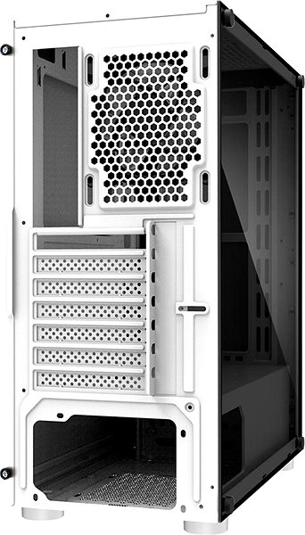
Popis skříně (zadní strana)
Obrovské množství pro připojení disků. Místo pro vodní chlazení. Hromada portů připojení pro napájení

Chlazení skříně
Aktivní (ventilátor, vodník…) a pasivní (AI chladiče, proudění vzduchu)
Komponenty, co vydávají ztrátové teplo TDP jsou chlazené vzduchem (závislost na teplotu vzduchu) Těmito komponenty jsou zejména CPU, chip set, grafická karta pevné disky.
Závislost není bezprostřední, jelikož proudění vzduchu brání skříň, pasivního chladiče a teplovodné pasty. Vliv této bariéry je při konstrukci počítačové skříně nutné omezit na minimum
Skříň na jedné straně umožňuje přívod chladného vzduchu a na druhé straně vzduch teplý. Výrobce se snaží udělat skříň tak aby ventilátorům něco bránilo.

Vodní chlazení
- uzavřený okruh – výhoda nemusí se doplňovat – nevýhoda chladí pouze 1 komponent
- otevřený – chladí veškeré komponenty – spotřebuje se více místa.
Dobrá volba kapaliny je olej – problém je menší životnost

Odvod teplého vzduchu
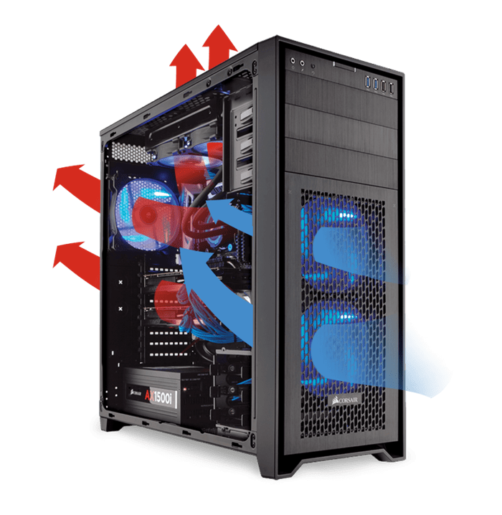
Přívod chladného vzduchu

